Document explicativ cu privire la propunerea privind ipotezele și metodologia pentru Analiza Cost-Beneficiu (ACB) în conformitate cu cerințele prevăzute la articolul 156 (11) din Regulamentul (UE) al Comisiei 2017/1485 din 2 august 2017 de stabilire a unei linii directoare privind operarea sistemului de transport al energiei electrice (Regulamentul privind Linia Directoare pentru Operarea Sistemului – SOGR)
28 februarie 2018

Cuprins
1 Lista de acronime 3
2. Introducere 3
2.1 Contextul și Obiectul Raportului 3
2.2 Organizarea Raportului 4
3. Descrierea RSF 5
4. Ipoteze principale ale metodologiei 6
4.1 Intervalul de timp pentru simulare 6
5. Metodologia 8
5.1 Evaluarea PSF în prezența REL: Flux de lucru 8
5.2 Calculul abaterii de frecvență deterministă în baza datelor istorice privind frecvența 10
5.3 Abateri de frecvență de lungă durată 13
5.4 Modelul pentru simularea probabilistică a frecvenței 13
5.4.1 Metoda Monte Carlo 14
5.4.2 Schema bloc a modelului de simulare 17
5.4.3 Simularea epuizării de energie a REL 18
5.5 Dimensionarea RSF iterativă 20
5.6 Ipoteza și descrierea estimării de cost 23
5.6.1 Costuri asociate unei creșteri a RSF 24
5.7 Descrierea scenariilor 31
5.8 Evaluarea stabilității sistemului energetic în timpul celor mai relevante evenimente reale privind frecvența în prezența REL 31
5.9 Determinarea Duratei 33

1 Lista de acronime

ARZ abaterea de reglaj a zonei de reglaj
EC Europa Continentală
REL unitățile sau grupurile furnizoare de RSF cu rezervoare de energie cu capacitate limitată
RSF Rezerve pentru Stabilizarea Frecvenței
PSF Procesul de Stabilizare a Frecvenței
RRF Rezerve pentru Restabilirea Frecvenței
PRF Procesul de Restabilire a Frecvenței
RFA Răspunsul la Abaterile de Frecvență
Non-REL unitățile sau grupurile furnizoare de RSF fără rezervoare de energie cu capacitate limitată
SRE NP Surse Regenerabile de Energie Neprogramabile
SRE Surse Regenerabile de Energie
SO GL Linia Directoare privind Operarea Sistemului
Tmin REL Durata pentru care fiecare furnizor de RSF se asigură că unitățile sale furnizoare de RSF cu rezervoare de energie cu capacitate limitată sunt capabile să activeze FCR complet și în permanență, din momentul declanșării stării de alertă și în timpul stării de alertă.

2. Introducere

2.1 Contextul și Obiectul Raportului

Linia Directoare privind Operarea Sistemului (SO GL), elaborată de către Rețeaua Europeană a Operatorilor de Transport și de Sistem de Energie Electrică (ENTSO-E) sub supravegherea Agenției pentru Cooperarea Autorităților de Reglementare din Domeniul Energiei (ACER), a fost aprobată prin procedura comitetelor în mai 2016 și adoptată de Comisia Europeană în august 2017.
Articolul 156 (11) din SO GL impune definirea unei metodologii pentru Analiza Cost-Beneficiu (ACB) în vederea evaluării duratei necesare pentru ca unitățile sau grupurile furnizoare de RSF cu rezervoare de energie cu capacitate limitată (REL) din zonele sincrone Europa Continentală (EC) și de Nord să rămână disponibile în starea de alertă.
În termen de 12 luni de la aprobarea ipotezelor și metodologiei de către toate autoritățile de reglementare din regiunea în cauză, OTS-urile din zonele sincrone Europa Centrală și de Nord prezintă rezultatele analizei cost-beneficiu pe care au efectuat-o, sugerând o durată între 15-30 de minute pentru disponibilitatea în timpul Stării de Alertă.
Principalul obiectiv al metodologiei ACB descrisă în prezentul document este selectarea acelei soluții care minimizează costurile RSF fără a pune în pericol siguranța în funcționare. Durata susmenționată care va fi identificată după aplicarea prezentei metodologii va fi utilizată pe post de cerință pentru FSE care utilizează resurse cu rezervoare de energie cu capacitate limitată pentru furnizarea RSF. FSE trebuie să se asigure că la orice moment în timpul stării normale, resursele REL au mereu un conținut de energie care le va permite să rămână disponibile în timpul stării de alertă pentru durata minimă definită de studiu, utilizând o strategie de încărcare a energiei.
În conformitate cu articolul 18 (2c) din SO GL, sistemul de transport este considerat a fi în stare de alertă atunci când:
- valoarea absolută a abaterii de frecvență în regim staționar a sistemului nu este mai mare decât abaterea maximă de frecvență în regim staționar; și
- valoarea absolută a abaterii de frecvență în regim staționar a sistemului a depășit constant 50 % din abaterea maximă de frecvență în regim staționar, pentru o perioadă de timp mai lungă decât perioada de declanșare a stării de alertă, sau domeniul de frecvență standard, pentru o perioadă de timp mai lungă decât durata de restabilire a frecvenței.
Durata minimă de timp definită la implementarea prezentei metodologii ACB este o cerință care se îndeplinește în starea de alertă în timp ce furnizorul de RSF se asigură că RSF de la unitățile sau grupurile sale furnizoare de RSF cu rezervoare de energie cu capacitate limitată sunt accesibile în permanență în stare normală de funcționare (articolul 156 (9) din regulamentul SO GL).
Rezultatele acestui studiu vor fi folosite de către OTS-uri pentru a defini normele de pre-calificare pentru REL. Mai precis, după acest studiu fiecare OTS ar trebui să calculeze capacitatea minimă de energie pe care o REL ar trebui să o dețină pentru a fi pre-calificată pentru furnizarea de RSF.
Cerințele pentru operarea resurselor REL susmenționate atunci când frecvența se încadrează în domeniul de frecvență standard nu fac parte din domeniul de aplicare al prezentei metodologii.
Prezentul document stipulează definirea metodologiei cu îndeplinirea cerințelor incluse la articolul 156 (11) din Regulamentul privind Linia Directoare pentru Operarea Sistemului, care constituie baza pentru implementarea ulterioară a ACB.

2.2 Organizarea Raportului

Secțiunea 3 prezintă o imagine de ansamblu asupra RSF și cerințelor din regulamentul UE pentru furnizarea acestora. Secțiunea 4 evidențiază ipotezele principale luate în considerare pentru elaborarea metodologiei în ceea ce privește calendarele implicate în modelul de simulare.
Secțiunea 5 ilustrează metodologia, stipulând:
- Fluxul de lucru generic pentru procedură (scheme intrare-ieșire);
- Metodologia pentru calculul dezechilibrului de putere care trebuie echilibrat prin Procesul de Stabilizare a Frecvenței (PSF) începând cu datele privind frecvența istorică și probabilitatea retragerilor din exploatare ale elementelor de rețea;
- Metoda probabilistică pentru evaluarea siguranței în funcționare și stabilității sistemului în ceea ce privește diferite scenarii cu o durată minimă definită;
- Ipotezele principale și descrierile estimărilor de cost;
- Descrierea scenariilor adoptate pentru a reprezenta eventualele evoluții viitoare ale sistemului energetic și tehnologiilor de generare;
- Evidențierea criteriilor de evaluare a duratei necesare pentru care REL trebuie să rămână disponibile în timpul stării de alertă, inclusiv analizele privind riscul referitor la stabilitate în timpul celor mai relevante evenimente reale privind frecvența.

3. Descrierea RSF

Rezerva pentru Stabilizarea Frecvenței (RSF) din Piața de Echilibrare Internă a Uniunii Europene se referă la rezervele operaționale necesare pentru stabilizarea continuă a abaterilor de frecvență față de valoarea de referință pentru a menține în permanență echilibrul de putere în întregul sistem interconectat în mod sincron.
O definiție a RSF este stipulată la articolul 3 (6) din SO GL, conform căreia RSF reprezintă „rezervele de putere activă disponibile pentru stabilizarea frecvenței sistemului după producerea unui dezechilibru”.
Activarea acestei rezerve rezultă într-un echilibru al puterii restabilite la o frecvență care se abate de la valoarea de referință.
RSF dintr-o zonă sincronă este de o importanță crucială pentru fiabilitatea operațională a zonei întrucât permite stabilizarea frecvenței sistemului într-un interval de timp de ordinul secundelor la o valoare staționară acceptabilă în cazul unei defecțiuni sau unui incident. RSF depinde de rezerva pusă la dispoziție în sistem de către unitățile furnizoare de RSF (de ex. unități generatoare, resurse de consum reglabile și conexiuni HVDC). RSF pusă la dispoziție de unitățile generatoare este o funcție rapidă, automată și decentralizată care ajustează producția de putere a unității generatoare ca o consecință a abaterii de frecvență a sistemului. RSF se activează local și automat pe amplasamentul unității furnizoare de RSF, independent de activarea altor tipuri de rezerve.
Mai multe detalii despre acest subiect sunt disponibile în SO GL ale Uniunii Europene. În mod particular, articolul 156 din liniile directoare impune următoarele, cel puțin pentru zonele sincrone EC și Europa de Nord:
- O unitate furnizoare de RSF trebuie să garanteze disponibilitatea neîntreruptă a RSF pe durata în care este obligată să furnizeze RSF (cu excepția unei retrageri forțate din exploatare);
- O unitate furnizoare de RSF cu un rezervor de energie care nu își limitează capacitatea de a furniza RSF trebuie să își activeze RSF atât timp cât persistă abaterea de frecvență;
- O unitate furnizoare de RSF cu un rezervor de energie care îi limitează capacitatea de a furniza RSF trebuie să își activeze RSF atât timp cât persistă abaterea de frecvență, cu excepția cazului în care rezervorul său de energie este epuizat pe direcția negativă sau pe direcția pozitivă, cu următoarele clarificări:
- în timpul stării normale, RSF din unitățile furnizoare de RSF cu rezervoare de energie cu capacitate limitată sunt disponibile în permanență.
- din momentul declanșării stării de alertă și în timpul stării de alertă, RSF din unitățile furnizoare de RSF cu rezervoare de energie cu capacitate limitată se activează complet și în permanență pentru o durată definită în conformitate cu ACB. În cazul în care nu se definește o durată, fiecare furnizor de RSF se asigură că unitățile sale furnizoare de RSF cu rezervoare de energie cu capacitate limitată sunt capabile să activeze FCR în permanență timp de cel puțin 15 minute sau, în cazul abaterilor de frecvență care sunt mai mici decât o abatere de frecvență care necesită activarea integrală a RSF, pe o durată echivalentă sau pe o durată prevăzută de fiecare OTS, care nu trebuie să depășească intervalul de 15-30 de minute.

4. Ipoteze principale ale metodologiei

4.1 Intervalul de timp pentru simulare

Prezenta metodologie ACB se bazează pe un model de simulare realistic care este util pentru înțelegerea efectelor reale ale REL asupra reglajului de frecvență în diferite scenarii.
Un aspect principal care ar trebui evaluat pentru a defini un model de simulare adecvat pentru analiza furnizării de RSF privește intervalul de timp al fenomenelor în cauză.
Fenomenele dinamice și reglaje relevante în ceea ce privește comportamentul frecvenței sunt următoarele:
- Inerția sistemului. Inerția sistemului (atât rotativă cât și artificială) limitează viteza de variație a frecvenței în urma unui deranjament la sistem. Efectele acesteia sunt pe un interval de timp foarte scurt (0÷15s), aceasta fiind crucială în limitarea valorilor maxime/minime ale frecvenței în timpul perioadei temporare înaintea intervenirii RSF.
- Răspunsul dinamic al RSF. Fiecare unitate furnizoare de RSF își furnizează capacitatea RSF cu o tendință dinamică specifică în raport cu aspectele tehnice. Timpul maxim de livrare este definit la articolul 154 din SO GL.
- Răspunsul dinamic al RRF. Se face trimitere către intervalul de timp în care se declanșează atât RRF automate, cât și manuale (1÷15 min).
Pentru obiectivul prezentei propuneri privind metodologia ACB, se vor ignora atât inerția sistemului cât și fenomenul răspunsului dinamic al RSF. Mai precis, metodologia are obiectivul de a studia efectele rezervorului de energie cu capacitate limitată aparținând unei părți dintre furnizorii de RSF, asupra cadrului privind reglajul de frecvență.
În scopul prezentei metodologii, prezenta REL are un efect asupra sistemului odată ce rezervorul de energie a fost epuizat. În conformitate cu articolul 156 (10) din SO GL, această epuizare nu trebuie să survină mai devreme de 15 minute după declanșarea unei stări de alertă sau, în cazul abaterilor de frecvență mai mici decât o abatere de frecvență care impune activarea completă a RSF, pentru un interval de timp echivalent.
Aceasta înseamnă că efectele epuizării REL survin într-un interval de timp mult mai mare decât cele în care inerția și răspunsul dinamic al RSF își manifestă efectele.
În cazul în care survine o contingență în sistem, frecvența scade cu o variație aferentă inerției sistemului sincron, până când RSF este complet epuizată. Frecvența minimă atinsă în timpul perioadei temporare depinde doar de inerția sistemului și de dinamica de furnizare a RSF. Prezența REL nu afectează frecvența sistemului în acest context, întrucât REL își furnizează rezervele indiferent de rezervorul acestora.
În conformitate cu aceste considerente, problema în ceea ce privește inerția limitată a sistemului (ca urmare a penetrării în creștere a tehnologiilor de producție bazate pe invertoare) este independentă de prezența REL și de dimensionarea rezervorului acestora de energie.
Mai mult, prezenta metodologie ACB are obiectivul de a studia efectul REL indiferent de tehnologia specifică. REL ar putea avea o tehnologie bazată pe invertoare (de ex. celule electrotermice) sau poate fi de tip rotativ (de ex. centrale hidroelectrice de mici dimensiuni); într-adevăr, acestea ar putea avea efecte diferite asupra frecvenței în perioada temporară datorate diferitelor inerții și dinamici privind punerea în folosință a RSF.
Analiza calității frecvenței pe termen scurt (așa cum este influențată de inerție și dinamica privind punerea în folosință a RSF) este astfel mai amplă decât obiectivele prezentei metodologii ACB, întrucât nu afectează selectarea intervalului de timp.
Modelul de simulare implementat ține cont de punerea în folosință a RSF fără răspunsul dinamic (presupunând că sistemul se află mereu în regim staționar în ceea ce privește RSF) și de punerea în folosință a RRF cu răspunsul dinamic.

5. Metodologia

Principalul obiectiv al propunerii privind metodologia ACB descrisă în prezentul alineat este identificarea combinației dintre durata minimă (Tmin REL) de activare completă în timpul stării de alertă, cota REL și cantitatea totală de RSF de achiziționat în zona sincronă care presupune cel mai mic cost de RSF pe termen scurt, fără a pune în pericol siguranța sistemului. Creșterea de RSF are doar obiectivul de a evalua riscurile referitoare la stabilitatea sistemului și costul total al RSF în cazul creșterii volumului de RSF, așa cum este prevăzut la articolul 156 (11 d) din SO GL. Trebuie să subliniem că dimensionarea RSF este definită la articolul 153 din SO GL, astfel că nu poate face obiectul prezentei metodologii ACB.
Pentru a atinge acest obiectiv, metodologia este organizată în următoarele sarcini:
- Evaluarea Procesului de Stabilizare a Frecvenței (PSF) în prezența REL în baza simulărilor și luarea în considerare a unei metode probabilistice pentru cauzele principale ale abaterilor de frecvență. Această activitate are scopul de a cuantifica costurile totale al RSF și dimensionarea RSF, ținând cont de diferite scenarii.
- Evaluarea stabilității sistemului energetic simulând prezența REL în timpul celor mai relevante evenimente reale privind frecvența. Acestea sunt secvențe complexe de evenimente ce pot duce către dezechilibre semnificative de putere care nu pot fi studiate prin intermediul simulărilor probabilistice. Metoda propusă pentru a depăși această complexitate de modelare este simularea diferitelor scenarii de participare a REL la RSF în timpul celor mai relevante evenimente care au survenit în realitate, pornind de la datele înregistrate privind frecvența. Activitatea are scopul de a verifica faptul că combinațiile dintre durată, cota REL și dimensionarea RSF nu pune în pericol stabilitatea sistemului și nu duce la o eventuală stare de colaps, chiar și în timpul celor mai relevante deranjamente de frecvență reale.
Metodologia se va baza doar pe evaluarea riscului privind stabilitatea. Aceasta implică că eventuala deteriorare a calității frecvenței – cu privire la diferitele intervale de timp – va fi ignorată.
Următorul alineat va descrie în detaliu ipotezele și metodologia ACB, precum și criteriile pentru evaluarea ce urmează a fi adoptată.

5.1 Evaluarea PSF în prezența REL: Flux de lucru

Acest alineat prezintă fluxul de lucru pentru evaluarea PSF în prezența REL.
Fluxul de lucru preia drept date de intrare un set de variabile care identifică scenariul studiat. Pe lângă durata minimă Tmin REL, și alte variabile sunt necesare pentru evaluarea PSF – toate aceste variabile caracterizează un scenariu. Alineatul 5.7 prezintă o descriere a scenariilor de luat în considerare în ACB, precum și ipotezele principale ale acestora.
Rezultatul fluxului de lucru este un cost asociat scenariului. Diferitele scenarii pot fi mai apoi analizate prin compararea costurilor rezultate. Fluxul de lucru pentru un scenariu de simulare generic este ilustrat în Figura 1.
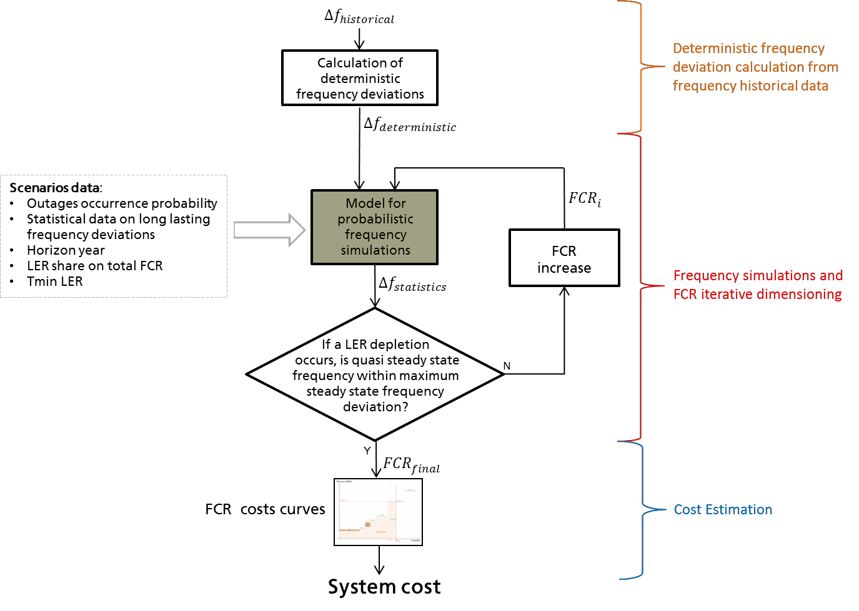
Figura 1: Fluxul de lucru al procesului
Acest proces este rezumat în următorii pași:
- Tendința istorică a frecvenței (Δfhistorical) este analizată pentru a defini abaterea de frecvență deterministă, conform celor descrise la alineatul 5.2.
- Modelul de simulare de tip probabilistic (alineatul 5.4) este utilizat pentru a calcula datele statistice privind frecvența simulată (Δ𝑓𝑠𝑖𝑚).
- Datele statistice privind frecvența simulată sunt analizate pentru a calcula potențialele efecte ale epuizării REL asupra stabilității sistemului.
- În cazul în care analiza probabilistică evidențiază epuizări REL care determină abaterea de frecvență să atingă pragul maxim în regim staționar, dimensionarea RSF este crescută (cu o treaptă de putere definită) și se derulează o altă simulare.
- Pașii anteriori 2, 3 și 4 se repetă în cadrul unui proces iterativ până la îndeplinirea cerințelor definite la pasul 4. Rezultatul final al acestei bucle iterative este valoarea finală a dimensionării RSF (𝐹𝐶𝑅𝑓𝑖𝑛𝑎𝑙). Aceasta este valoarea minimă a RSF crescută care permite evitarea situației în care epuizarea RSF determină frecvența să atingă pragul maxim în regim staționar.
- Valoarea 𝐹𝐶𝑅𝑓𝑖𝑛𝑎𝑙 este utilizată pentru a estima costul total al sistemului prin intermediul curbelor de cost al rezervelor (conform celor definite la alineatul 5.6.1.1).
- Rezultatul final al procesului este costul total al sistemului.
Așa cum arată Figura 1, procedura poate fi împărțită în patru secțiuni diferite:
- calculul abaterii de frecvență deterministă în baza datelor istorice privind frecvența
- modelul pentru simularea probabilistică a frecvenței
- dimensionarea RSF iterativă
- estimarea costului
Următoarele alineate prezintă o descriere detaliată a fiecărei secțiuni.

5.2 Calculul abaterii de frecvență deterministă în baza datelor istorice privind frecvența

Dezechilibrul de putere dintr-o zonă sincronă cauzează abaterile de frecvență pe care PSF și PRF trebuie să le stabilizeze și restabilească.
Dezechilibrul de putere poate fi descris drept diferența instantanee dintre consum și producție. Mulți factori pot avea un impact asupra dezechilibrului de putere, de exemplu:
- efecte induse de piață ca urmare a diferențelor de putere dintre variația continuă a sarcinii de consum și variația discontinuă/treptată a sarcinii de producție în conformitate cu calendarul rezultat din piață;
- retrageri din exploatare ale elementelor de rețea relevante (instalații de generare, de consum, conexiuni HVDC, etc.);
- erori în prognozele de consum;
- erori de prognoză la nivelul Surselor Regenerabile de Energie Neprogramabile (SRE NP) (de ex. energie eoliană și solară);
Unele dintre aceste fenomene sunt deterministe (de ex. efectele induse de piață) – pot fi prezise cu o bună aproximare.
Anumite fenomene pot fi evaluate doar din punct de vedere statistic – de ex. din punct de vedere teoretic este posibilă evaluarea distribuției de probabilitate a erorilor de prognoză prin luarea în considerare a erorilor tipice survenite în trecut.
În final, există și alte fenomene care pot fi prognozate doar din punct de vedere statistic (de ex. retragerile din exploatare).
O simulare completă a PSF și PRF ar trebui să țină cont de toate aceste efecte; totuși, obținerea informațiilor fiabile cu privire la toate acestea poate fi dificilă iar estimarea evoluției viitoare a acestora este cu atât mai problematică.
Sursa principală de informații sunt, bineînțeles, înregistrările istorice privind frecvența din fiecare zonă sincronă. Totuși, aceste date reprezintă rezultatele combinației dintre toate diferitele efecte cu reacția sistemului ca urmare a PSF și PRF.
Determinarea diferitelor componente ale dezechilibrului de putere în baza datelor privind frecvența poate fi într-adevăr un proces foarte complex.
Dezechilibrul de putere care trebuie gestionat de către PSF și PRF în cadrul evaluării va fi calculat ținând cont doar de cele mai relevante efecte asupra frecvenței, și anume retragerile din exploatare și efectele induse de piață. Alți factori care afectează dezechilibrul de putere în ceea ce privește erorile de prognoză de consum și SRE NP sunt luați în considerare în mod implicit în abaterea de frecvență de lungă durată (alineatul 5.3), bazându-se pe analiza statistică a datelor istorice privind frecvența.
Retragerile din exploatare vor fi modelate prin intermediul unei metode probabilistice Monte Carlo (alineatul 5.4) – dezechilibrele induse de piață vor fi calculate pornind de la datele istorice privind frecvența.
Dezechilibrele induse de piață sunt dezechilibre producție-consum cauzate de modificarea valorilor de referință ale producției în conformitate cu rezultatele programării pieței. Acestea sunt printre cele mai importante fenomene de dezechilibru întrucât pot cauza o depășire a domeniului de frecvență standard pentru mai multe intervale de timp în fiecare zi.
Caracteristica principală a acestor abateri este faptul că acestea pot surveni în perioade specifice în timpul zilei, cu modele specifice de tendință. Acestea survin de obicei în timpul modificării orei.
Mulțumită acestei predictibilități, fenomenele se numesc abateri de frecvență deterministe.
Abaterile de frecvență deterministe vor fi analizate pornind de la datele istorice privind frecvența înregistrare de către OTS-uri în ultimii 15 ani, inclusiv 2017.
Se calculează o tendință istorică a abaterii de frecvență deterministă pornind de la datele privind frecvența din fiecare zonă sincronă. Așa cum se arată în Figura 2, abaterea de frecvență deterministă luată în considerare în evaluarea PSF va fi obținută prin analiza abaterii de frecvență istorice și prin luarea în considerare a regulilor de decontare ale pieței.
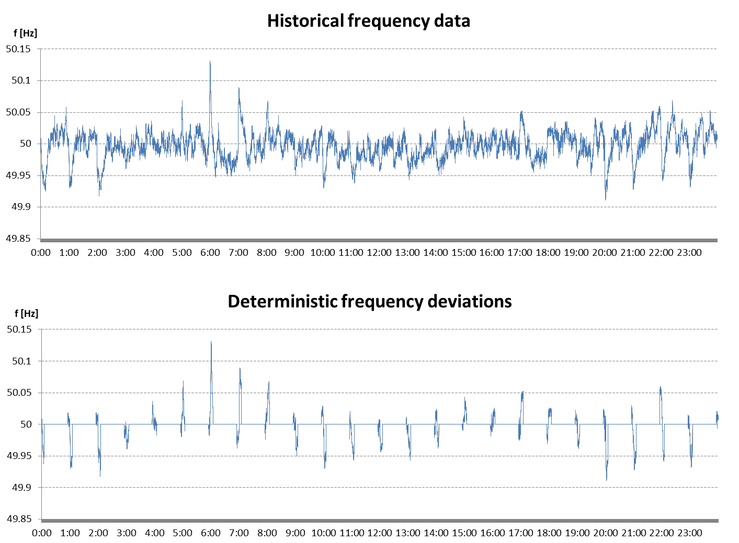
Figura 2: Exemplu de tendință zilnică a datelor istorice privind frecvența și abaterii de frecvență deterministă
Tendința abaterii de frecvență deterministă se analizează în continuare pentru a identifica eventuala suprapunere cu alte fenomene. În mod particular, se identifică și se elimină suprapunerile cu anumite retrageri din exploatare înregistrate în zona sincronă.
Întrucât retragerile din exploatare sunt luate în considerare separat prin intermediul metodei Monte Carlo, evenimentele identificate care au survenit în realitate sunt ignorate.
Abaterea de frecvență deterministă (Δ𝑓𝑑𝑒𝑡𝑒𝑟𝑚𝑖𝑛𝑖𝑠𝑡𝑖𝑐) reprezintă una dintre datele de intrare pentru modelul de simulare probabilistic.

5.3 Abateri de frecvență de lungă durată

În timpul operării fiecărei zone sincrone pot avea loc anumite evenimente în care abaterea de frecvență nu poate fi restabilită la 50 Hz prin PRF (chiar și în absența declanșării unei stări de alertă).
În timpul acestor evenimente (abateri de frecvență de lungă durată), frecvența rămâne în jurul domeniului de frecvență standard pentru o perioadă de timp prelungită fără declanșarea stării de alertă.
Abaterile de frecvență de lungă durată privesc de obicei epuizarea RRF într-o singură zonă de reglaj frecvență-putere. Se poate întâmpla ca, din pricina contingențelor dintr-o singură zonă de reglaj frecvență-putere, cantitatea totală de RRF din acea zonă să se activeze – această activare poate fi totuși insuficientă pentru a restabili abaterea de frecvență la zero pentru că RRF dimensionată este mai mică decât dezechilibrul de putere cauzat de către contingențe. În această situație, o parte din dezechilibrul de putere este echilibrată în permanență prin RSF în întreaga zonă sincronă care cauzează o potențială abatere de frecvență de lungă durată. RRF din alte zone de reglaj frecvență-putere neafectate de contingențe nu sunt capabile să restabilească abaterea de frecvență la zero întrucât nu este activată doar în baza frecvenței.
Luând în considerare epuizarea RRF prin intermediul abaterii de putere de lungă durată, se permite evitarea luării în considerare a saturației RRF în schema bloc a modelului de simulare.
Acest tip de evenimente sunt luate în considerare întrucât se pot suprapune cu alte surse de abateri de frecvență, cum ar fi retragerile din exploatare simulate în procesul Monte Carlo.
Întrucât abaterile de frecvență de lungă durată sunt evenimente imprevizibile, cea mai bună metodă de a le lua în considerare este cea probabilistică.
Prin analizarea tendințelor istorice privind frecvența înregistrate de către OTS-uri în ultimii 15 ani, inclusiv 2017, este posibilă caracterizarea fenomenului din punct de vedere statistic.
Drept abatere de frecvență de lungă durată, analiza va ține cont de toate evenimentele cu o abatere de frecvență în regim staționar mai mare decât abaterea de frecvență standard pe o durată mai mare decât cea necesară pentru restabilirea frecvenței.
Luând în considerare mai mulți ani pentru tendința frecvenței din fiecare zonă sincronă, analiza determină:
- numărul acestor evenimente;
- durata tipică;
- o tendință reprezentativă a abaterii de frecvență;
- momentul tipic de survenire, dacă este scos în evidență în analiza statistică.
Aceste informații statistice sintetice se utilizează drept date de intrare pentru modelul probabilistic de simulare Monte Carlo.
Modelul Monte Carlo simulează apoi abaterile de frecvență de lungă durată în mod aleatoriu în timpul anului și în conformitate cu informațiile statistice susmenționate.

5.4 Modelul pentru simularea probabilistică a frecvenței

Modelul de simulare a frecvenței este instrumentul principal pentru analiza efectelor REL asupra frecvenței în comparație cu condiția reală de funcționare pentru Reglajul Frecvență-Putere și Rezerve.
Modelul de simulare poate fi reprezentat drept un model intrare-ieșire, așa cum este ilustrat în Figura 3.
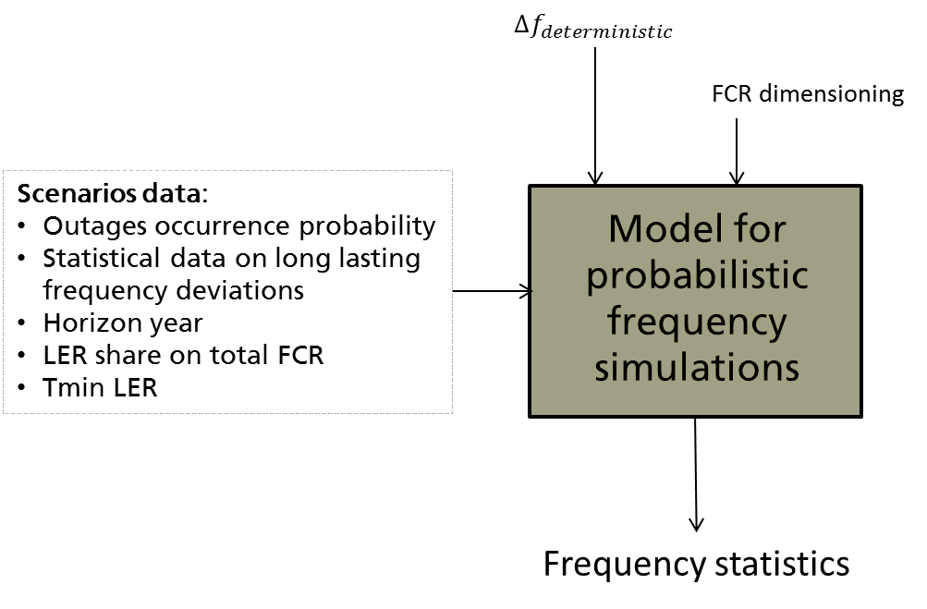
Figura 3
Scopul modelului este simularea Procesului de Reglaj Frecvență-Putere, abordând o metodă probabilistică.
Modelul este capabil să simuleze atât PSF cât și PRF pentru fiecare zonă sincronă și astfel să calculeze o frecvență probabilistică (Δ𝑓𝑝𝑟𝑜𝑏𝑎𝑏𝑖𝑙𝑖𝑠𝑡𝑖𝑐) în diferite scenarii.
Conform celor discutate la 4.1, simulările ignoră atât inerția sistemului, cât și răspunsul dinamic al RSF, în timp ce efectele RSF în regim staționar și RRF (cu dinamica aferentă) sunt luate în considerare.
Datele de intrare luate în considerare pentru calculul frecvenței probabilistice sunt:
- RSF: cantitatea totală a rezervei pentru stabilizarea frecvenței în întreaga zonă sincronă. RSF se reduce atunci când are loc o epuizare a REL, întrucât RSF nu mai este disponibilă;
- Durata de activare integrală a RRF;
- O listă a retragerilor din exploatare ale elementelor de rețea relevante care duc către o modificare în dezechilibrul de putere. Probabilitatea de survenite a retragerilor din exploatare pe tip de eveniment și tehnologie de producție se obține prin intermediul statisticii privind datele istorice, luând în considerare cel puțin următoarele:
- Datele din platforma ENTSO-E pentru transparență;
- Informațiile conținute în raportul privind reglajul frecvență-putere privitoare la cele mai relevante dezechilibre de putere (dezechilibre de putere mai mari de 1000 MW);
- Studii de cercetare bazate pe statistica defectelor unităților.
- Abaterile de frecvență deterministe conform celor descrise la 5.2;
- Informațiile statistice cu privire la abaterea de frecvență de lungă durată definite în conformitate cu alineatul 5.3.

5.4.1 Metoda Monte Carlo

Metoda probabilistică are obiectivul de a calcula mai multe condiții operaționale pentru Procesul de Reglaj Frecvență-Putere, luând în considerare abaterile de frecvență deterministe, abaterea de frecvență de lungă durată și efectele retragerilor din exploatare.
Acest tip de metodă poate fi implementată utilizând algoritmii Monte Carlo în care se simulează un număr mare de ani: contingența survine în funcție de probabilitate.
Fluxul de lucru schematic al algoritmului este reprezentat în Figura 4.
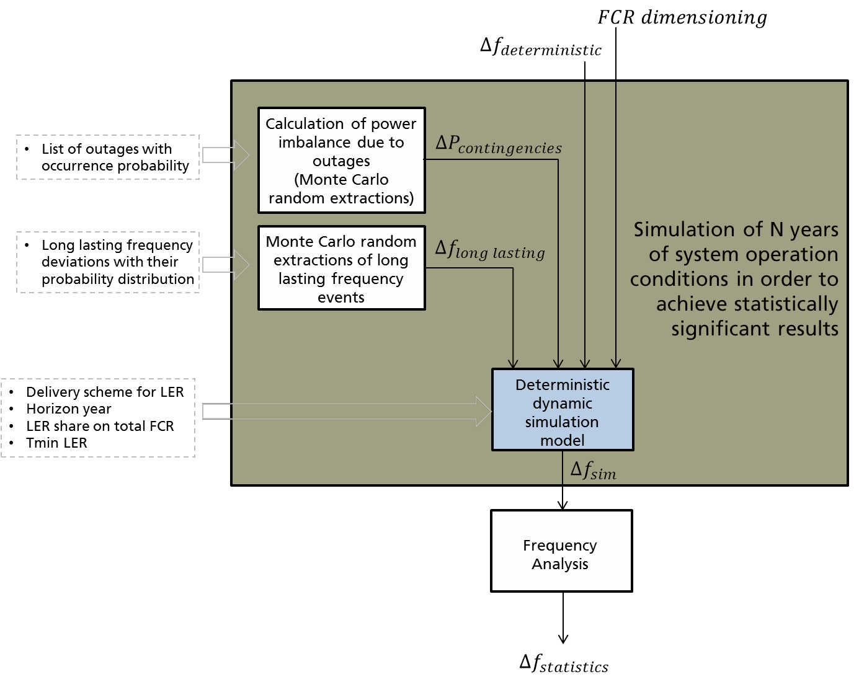
Figura 4: Fluxul de lucru schematic pentru simularea Monte Carlo

Zona colorată reprezintă procesul care se repetă de N ori pentru a simula cea mai largă condiție operațională posibilă a sistemului. Parametrul N trebuie să fie suficient de mare pentru a atinge rezultate semnificative din punct de vedere statistic.
Fiecare simulare reprezintă o condiție posibilă a sistemului pe parcursul unui an.
Dezechilibrul de putere datorat retragerilor din exploatare este calculat pornind de la lista posibilelor contingențe cu propria probabilitate de survenire. Trebuie să existe un bloc capabil să genereze în mod aleatoriu retragerile din exploatare, luând în considerare rata de defectare reală a fiecărui element de pe lista în cauză.
Blocul este de asemenea capabil să extragă în mod aleatoriu evenimentele de abatere de frecvență de lungă durată, pornind de la frecvența tipică de survenire a acestora.
Evenimentele de contingență (combinația dintre retragerile din exploatare și evenimentele de abatere de frecvență de lungă durată) vor fi considerate drept independente unul față de celălalt din punct de vedere stohastic. Aceasta este o aproximație a funcționării reale a sistemului, mai precis o corelație între retragerile din exploatare și abaterile de frecvență semnificative cauzate de alți factori care pot surveni, de ex. o retragere neplanificată din exploatare a unei unități generatoare poate fi cauzată prin activarea protecției acesteia împotriva scăderilor de frecvență, crescând astfel dezechilibrul de putere chiar și în condiții critice.
Contingențele și abaterile de frecvență deterministe reprezintă date de intrare pentru modelul dinamic determinist (5.4.2) care simulează un proces simplificat de reglaj frecvență-putere calculând abaterea de frecvență.
Fiecare simulare generează o tendință a abaterii de frecvență pe post de rezultat.
Un alt bloc integrează informațiile din toți anii simulați. Decizia cu privire la creșterea RSF pentru a compensa epuizarea unei REL care nu poate fi contracarată prin furnizorii de RSF reziduale se face luând în considerare toți anii simulați pentru a atinge cel mai reprezentativ caracter posibil pentru toate potențialele condiții operaționale pe care PSF și PRF trebuie să le gestioneze.

5.4.2 Schema bloc a modelului de simulare

Figura 5 de mai jos prezintă o schemă logică pentru modelul de simulare.
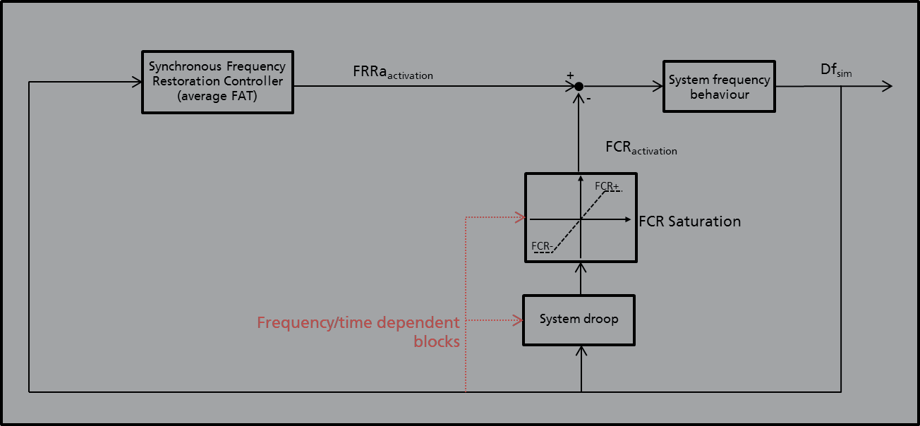

Figura 5
Modelul face referire la un întreg sistem sincron. Fiecare bloc este descris în următoarele alineate.
Regulatorul Sincron de Restabilire a Frecvenței
PRF are obiectivul de a regla Eroarea Reglajului Restabilirii Frecvenței către zero. Dacă o Zonă Sincronă conține mai multe Zone de reglaj frecvență-putere, Eroarea Reglajului Restabilirii Frecvenței – sau Abaterea de Reglaj a Zonei de Reglaj (ARZ) – se calculează în baza abaterii dintre schimbul de putere programat și real dintr-o Zonă de reglaj frecvență-putere (inclusiv Liniile de Legătură Virtuale, dacă există), corectată pentru lipsa de imparțialitate a frecvenței (Factorul K din Zona de reglaj frecvență-putere multiplicat cu Abaterea de Frecvență).
Întrucât modelul implementat simulează sistemul din întreaga zonă sincronă, întregul Proces de Reglaj Frecvență-Putere Transfrontalier ar putea fi ignorat.
Regulatorul Sincron de Restabilire a Frecvenței modelează într-adevăr doar acțiunea proporțională-integrală a PRF asupra erorii de frecvență Δ𝑓𝑠𝑖𝑚.
Întregul Proces de Restabilire a Frecvenței din zona sincronă este modelat cu un singur regulator cu Timp de Activare Completă (TAC) calculat drept medie dintre TAC aferent tuturor zonelor de reglaj frecvență-putere care aparțin zonei sincrone, ponderate prin factorul K RRF.
Regulatorul Sincron de Restabilire a Frecvenței nu modelează saturația RRF. Resursa este luată în considerare fără limitări întrucât fenomenele aferente epuizării RRF sunt luate în considerare în mod implicit, ținând cont de evenimentele privind Abaterea de Frecvență de Lungă Durată.
PRF simulat operează doar asupra defectelor cauzate de retragerile din exploatare, întrucât și Abaterile de Frecvență Standard, și Abaterile de Frecvență de Lungă Durată presupun în mod implicit o activare a RRF. Modelul se elaborează pentru a diferenția cele două tipuri de defecțiuni și pentru a activa RRF doar în cazul retragerilor din exploatare.
Saturația RSF
Blocul de saturație modelează disponibilitatea limitată a RSF din zona sincronă.
Valorile saturației RSF depind de criteriile de dimensionare adoptate în fiecare zonă sincronă.
Cu acest bloc este posibilă modelarea comportamentului REL cu o durată de timp minimă definită în care acestea trebuie să furnizeze RSF.
Acest bloc este dependent de frecvență: dacă o parte din RSF este furnizată de REL, valorile saturației trebuie să fie reduse de îndată ce acestea au epuizat rezervorul de energie.
Statismul sistemului
Blocul statismului sistemului reprezintă curba globală MW/Hz pentru întreaga zonă sincronă.
Curba reprezintă suma diferitelor curbe MW/Hz din zonele de reglaj frecvență-putere care fac parte din zona sincronă.
Și acest bloc este dependent de frecvență: dacă o parte din furnizorii de RSF este dată de REL, statismul variază de îndată ce acestea și-au epuizat rezervorul de energie.
Comportamentul frecvenței sistemului
Blocul modelează relația dintre dezechilibrul de putere și abaterea de frecvență.

5.4.3 Simularea epuizării de energie a REL

Articolul 156 (9) din SO GL precizează că REL trebuie să fie disponibile în permanență în timpul stării normale.
REL sunt luate în considerare fără limitări de energie în timp ce frecvența rămâne în interiorul domeniului de frecvență standard.
În cazul în care o depășire continuă a domeniului de frecvență standard include declanșarea unei stări de alertă, energia activată și energia reziduală din rezervor sunt calculate începând cu prima depășire a limitelor domeniului de frecvență standard.
Energia reziduală este luată în considerare chiar și dacă starea de alertă nu este încă declanșată; această opțiune de implementare se datorează faptului că starea de alertă este declanșată după perioada de declanșare a stării de alertă.
Luând în considerare o situație generică în care starea de alertă se declanșează, declanșarea reală a stării de alertă are loc după o perioadă cu o abatere de frecvență care depășește abaterea de frecvență standard. De exemplu, în zona sincronă Europa de Nord, starea de alertă poate surveni din pricina unei abateri de frecvență în permanență peste 250 mHz pentru cel puțin 5 minute.
Luând în considerare pragurile sistemului din Europa de Nord ca exemplu, chiar și dacă perioada dintre depășirea intervalului ±100mHz și declanșarea stării de alertă ar putea fi considerat drept stare normală, este foarte improbabil ca REL să-și poată menține rezervorul de energie disponibil complet și în permanență în această situație.
Consumul real de energie din timpul tranziției de la starea normală la starea de alertă este luat în considerare. Figura 6 prezintă un exemplu cu privire la zona sincronă Europa de Nord.
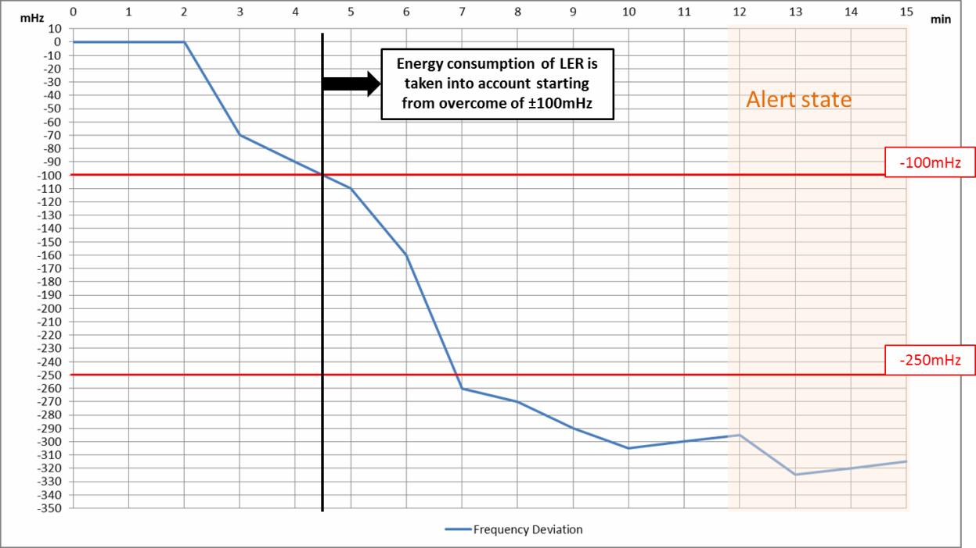

Figura 6: Praguri de pornire pentru analiza consumului REL (Exemplu privitor la zona sincronă Europa de Nord)

Trebuie să se sublinieze că luarea în considerare a consumului de energie înaintea declanșării reale a stării de alertă nu presupune nicio supradimensionare a rezervorului REL, în conformitate cu articolul 156 din SO GL. Energia furnizată de REL înaintea momentului în care se declanșează starea de alertă este luată în considerare în calculul energiei solicitate.
Mai precis, durata utilizată în simulări este reflectată în conținutul de energie solicitată rezervorului REL. Acest conținut de energie este egal cu activarea totală a RSF pentru durata de timp (de ex. o durată de timp egală cu 15 minute în sistemul din Europa de Nord este reflectată într-un conținut de energie egal cu furnizarea de RSF ca urmare a unei abateri de 500 mHz care durează 15 minute). Energia consumată înaintea declanșării stării de alertă este inclusă în acest conținut de energie.
Figura 7 de mai jos oferă un exemplu pentru modul în care consumul de energie este simulat în metodologie. În acest exemplu, dacă se simulează o durată de 15 minute, energia solicitată echivalentă (egală cu activarea completă a RSF pentru 15 minute) începe să fie utilizată de îndată ce abaterea de frecvență depășește domeniul de frecvență standard. Aceasta presupune că epuizarea completă poate avea loc înainte ca cele 15 minute de stare de alertă să se fi scurs.
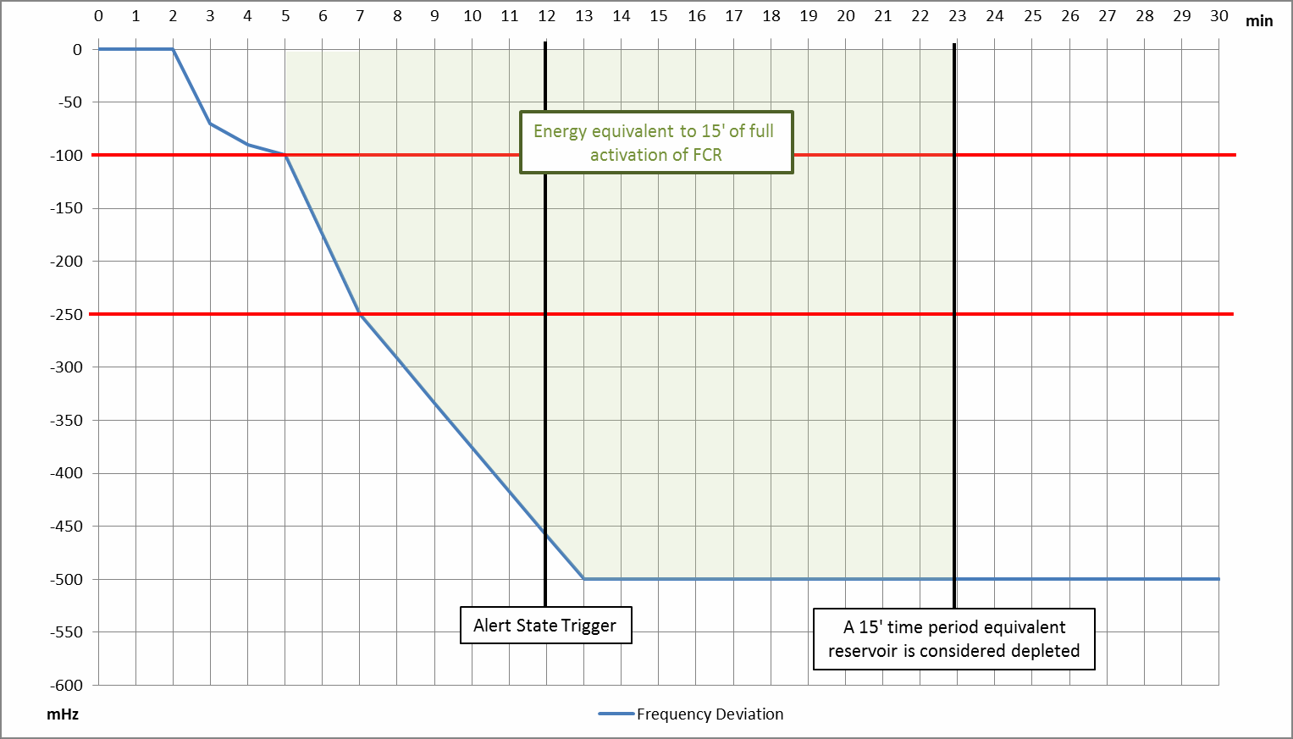
Figura 7: Exemplu de epuizare echivalentă cu 15 minute pentru rezervor din sistemul Europa de Nord
Când se atinge disponibilitatea completă a rezervorului, valoarea de pornire a nivelului de energie va fi egală cu jumătatea capacității de energie echivalentă din rezervor. Capacitatea de energie echivalentă (𝐸𝑚𝑎𝑥) se calculează pentru fiecare durată (𝑇min 𝐿𝐸𝑅) cu ajutorul următoarei formule:
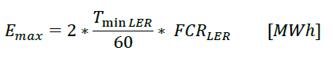
Unde 𝐹𝐶𝑅𝐿𝐸𝑅 este RSF furnizată de REL [MW].
La momentul epuizării rezervorului de energie, REL nu mai furnizează RSF – aceasta înseamnă că s-a modificat atât curba MW/Hz cât și cantitatea totală de RSF din sistem.

5.5 Dimensionarea RSF iterativă

Obiectivul prezentei ACB este evaluarea costurilor de sistem asociate diferitelor durate minime în care REL trebuie să furnizeze RSF, ținând cont de impactul acestora asupra riscului privind stabilitatea. Modelul de simulare utilizat pentru calculul erorii de frecvență probabilistice în prezența REL în rândul furnizorilor de RSF ar trebui să cuantifice o potențială înrăutățire a frecvenței în comparație cu o condiție în care niciun furnizor de RSF nu are limitări de energie.
Se presupune că cu cât Tmin REL scade, cu atât este mai posibil ca REL să se poată epuiza ca urmare a unei anumite combinații de retrageri din exploatare și abateri de frecvență deterministe.
Din motive de securitate, se presupune că o epuizare a REL poate fi acceptabilă doar dacă nu duce niciodată către saturația RSF. Cu alte cuvinte, o epuizare a REL nu presupune niciodată ca frecvența în regim staționar să depășească abaterea de frecvență în regim staționar maximă.
În cazul în care survine o epuizare a REL, RSF activată furnizată de REL dispare. Această RSF activată trebuie să fie înlocuită prin furnizori reziduali non-REL. Furnizorii reziduali non-REL trebuie să dispună de RSF suficientă și încă neactivată pentru a înlocui RSF activată de REL epuizate.
Două exemple generice privitoare la zona sincronă EC sunt ilustrate în Figura 12 și Figura 13 de mai jos.
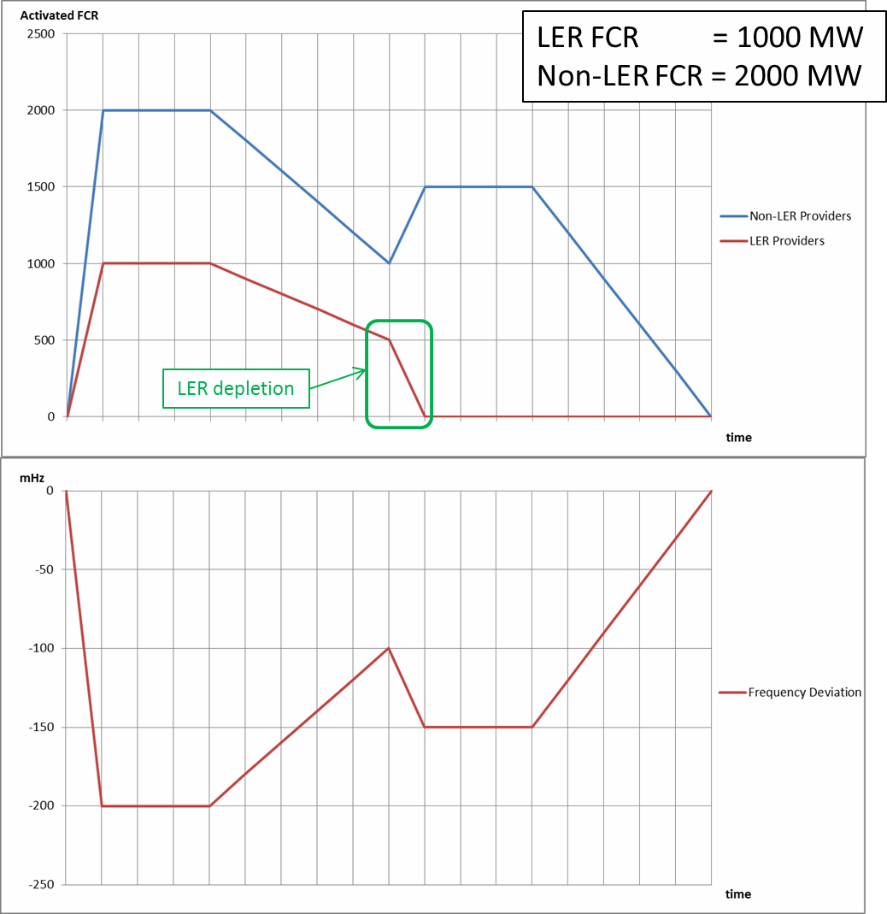
Figura 8: Situație acceptabilă – REL epuizată poate fi înlocuită prin non-REL
În Figura 12 se prezintă o situație în care epuizarea REL este acceptabilă întrucât nu pune în pericol stabilitatea sistemului. Există 1000 MW de RSF REL și 2000 MW de RSF non-REL.
Activarea completă a RSF survine ca urmare a unui dezechilibru de putere. Abaterea de frecvență atinge o valoare stabilă egală cu abaterea de frecvență în regim staționar maximă (200 mHz în EC).
RRF începe să restabilească frecvența.
La momentul epuizării REL, REL furnizează 500 MW de RSF. Această contribuție poate fi înlocuită prin non-REL întrucât aceste surse nu sunt saturate: RSF non-REL totală este 2000 MW, dintre care doar 1000 MW au fost activați înaintea epuizării REL.
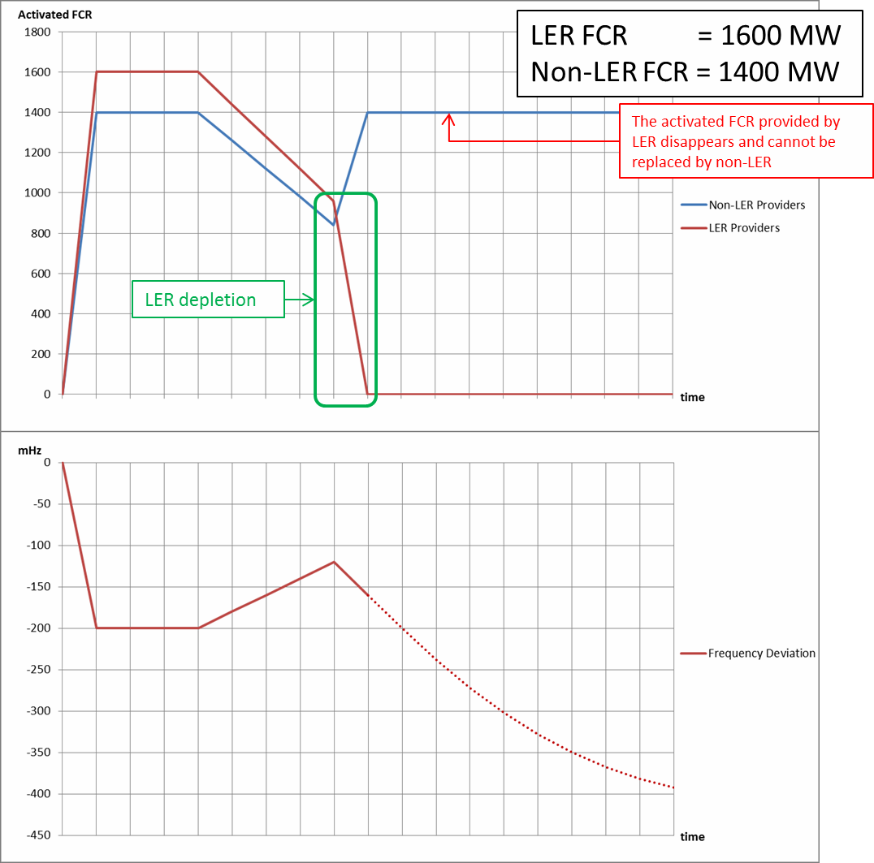
Figura 9: Situație neacceptabilă – REL epuizată poate fi înlocuită prin non-REL
În Figura 13 se prezintă o situație în care epuizarea REL este neacceptabilă. Există 1600 MW de RSF REL și 1400 MW de RSF non-REL.
După activarea completă a RSF și o restabilire parțială a abaterii de frecvență mulțumită RRF, survine epuizarea REL.
La momentul epuizării, REL furnizează 960 MW de RSF în timp ce non-REL furnizează 840 MW de RSF.
Cei 960 MW de REL dispar însă nu pot fi înlocuiți prin non-REL întrucât acestea pot furniza cel mult 1400 MW.
Dezechilibrul de putere cauzat de epuizarea REL nu poate fi acoperit prin RSF reziduale non-REL. Pe cale de consecință, abaterea de frecvență nu poate fi stabilizată și începe să scadă (limitat parțial doar prin activarea RRF).
În scenariile cu nivel ridicat de penetrare REL, cerința descrisă presupune ca epuizarea de energie să nu aibă loc niciodată.
Fluxul de lucru conține un proces iterativ în care, dacă cerințele cu privire la epuizarea REL nu sunt îndeplinite, cantitatea totală de RSF este crescută treptat.
Procesul iterativ se oprește odată cu îndeplinirea cerințelor privind epuizarea REL.

5.6 Ipoteza și descrierea estimării de cost

Conform celor stabilite în „Ghidul privind Analiza Cost-Beneficiu pentru Proiectele de Investiții” al Comisiei Europene, obiectivul principal al ACB este determinarea modificărilor de bunăstare. Conceptul principal este reflectarea costului de oportunitate socială al bunurilor și serviciilor (în acest caz, RSF), în locul prețurilor observate pe piață care pot fi denaturate.
Așa cum se precizează în Ghid, principalele surse de denaturare a prețului sunt:
- piețe neeficiente pe care comportamentul strategic și puterea de piață pot fi prezente;
- taxe și obligații fiscale, care nu ar trebui niciodată luate în considerare în ACB;
- tarife administrate.
Astfel, în contextul RSF, ACB trebuie să determine dacă și cum se modifică costurile de sistem, luând în considerare un cadru competitiv unde nu sunt prezente forme de denaturare. De exemplu, cadrul analitic presupune că ofertele sunt pur și simplu prezentarea costurilor marginale de oportunitate. Astfel, este posibil ca rezultatele reale ale pieței să difere în mod semnificativ de simulările realizate în cadrul ACB.
Mai mult, având în vedere că ACB are o perspectivă de viitor, definirea curbei de cost se va baza pe conceptul de cost marginal pe termen lung, unde toți factorii de producție sunt endogeni, inclusiv costurile cu investițiile.
În acest sens, este important de subliniat faptul că doar investițiile viitoare vor fi luate în considerare întrucât acestea au un impact asupra bunăstării. Pe de cealaltă parte, atât investițiile în REL cât și cele în non-REL care au fost deja realizate vor fi considerate drept costuri nerecuperabile.
O creștere a RSF presupune o creștere a costurilor de sistem evaluate.
Estimarea de cost cu privire la fiecare Tmin REL în diferite scenarii este o evaluare a costurilor de sistem ale RSF luând în considerare cantitatea totală de RSF definită în cadrul procesului iterativ de dimensionare.
Este posibil ca odată cu scăderea Tmin REL să fie necesar un volum mai mare de RSF pentru a îndeplini cerințele privind stabilitatea.
Trebuie să se sublinieze faptul că creșterea în RSF nu reprezintă în mod direct o opțiune reală de a gestiona energia limitată a REL. Această metodă are doar obiectivul de a evalua riscurile referitoare la stabilitatea sistemului și costul total al RSF în cazul creșterii volumului de RSF, așa cum este prevăzut la articolul 156 (11 d) din SO GL.

5.6.1 Costuri asociate unei creșteri a RSF

O curbă de cost ideală a furnizorilor de RSF se definește luând în considerare următoarele ipoteze:
- O piață RSF competitivă se dezvoltă pentru a reflecta costurile asociate furnizării de RSF.
- Perimetrul curbei de cost oferite se extinde la nivelul întregii zone sincrone fără restricții între zonele de reglaj frecvență-putere și blocurile de reglaj frecvență-putere ce aparțin de zona sincronă.
Atât furnizorii cu rezervoare de energie cu capacitate limitată (REL) cât și cei cu rezervoare de energie cu capacitate nelimitată (non-REL) sunt luați în considerare la definirea curbei de cost a furnizorilor de RSF (Figura 10).
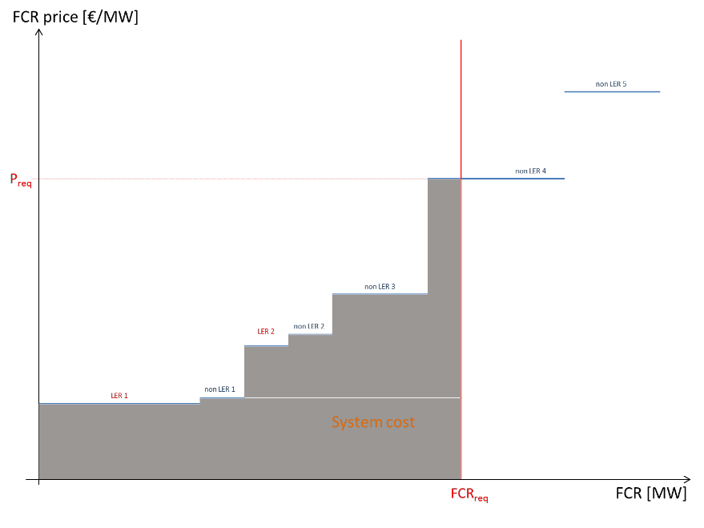
Un cost specific (€/MW) se asociază apoi furnizorilor pentru RSF disponibilă a acestora (MW).

Figura 10: Curba de cost RSF ideală
Cerințele RSF din zona sincronă, ca rezultat al procesului iterativ descris la 5.5 (FCRreq) interceptează curba de cost într-un cost marginal generic Preq iar zona colorată din Figura 10 reprezintă costurile RSF din zona sincronă.
O scădere a Tmin REL poate avea un dublu efect asupra costurilor RSF:
- dacă sistemul are nevoie de o cantitate mai mare de RSF din pricina prezenței REL cu rezervoare de capacitate mai mică, RSF necesară crește;
- o Tmin REL mai mică presupune costuri de investiție mai mici pentru REL, și în acest caz curba de cost variază: costurile RSF furnizată de REL scad.
Aceste efecte sunt ilustrate în Figura 11.
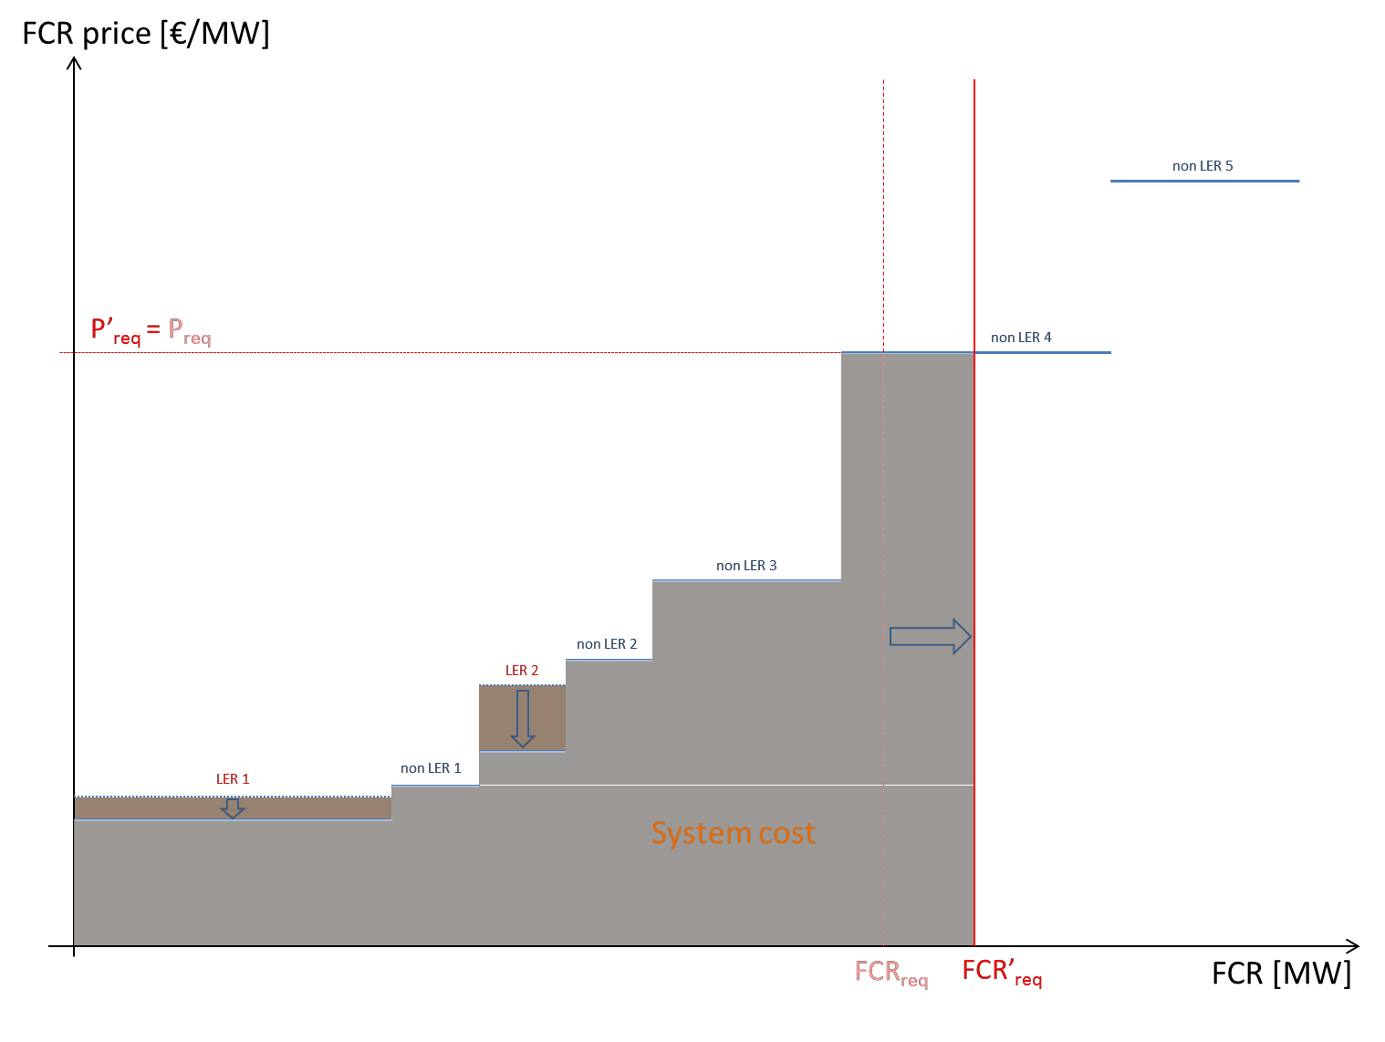
Figura 11: Curba de cost RSF ideală cu scăderea Tmin REL.
O Tmin REL mai mare presupune atât o potențială reducere a costului RSF (ca urmare a creșterii mai mici a volumului necesar de RSF) cât și o creștere ca urmare a costurilor REL mai mari (asociate unor costuri de investiții mai mari).
Efectul global asupra costului total este într-adevăr legat de combinația dintre aceste două efecte separate.
Trebuie să se noteze că aceste efecte au loc chiar și în absența unei variații reale în costul marginal RSF.
Interdependența dintre Tmin REL și costurile de sistem trebuie să fie studiată în profunzime pentru a identifica Tmin REL care minimizează costul RSF total.
Aspectele principale care ar trebui luate în considerare pentru a descrie această interdependență sunt:
- relația dintre Tmin REL și RSF necesară. RSF necesară este valoarea rezultată dintr-un proces iterativ și se dimensionează pentru a evita problemele de stabilitate în prezența REL.
- O curbă a costurilor pieței semnificative pentru RSF, atât pentru REL cât și pentru non-REL, la nivelul unei întregi zone sincrone. (5.6.1.1).
- Variația costurilor pentru REL în funcție de variația Tmin REL. Această variație poate privi costul crescut cu investițiile ca urmare a unei Tmin REL mai mari (5.6.1.2)
5.6.1.1 Curba de cost RSF

Costurile pentru centralele non-REL convenționale
Acest tip de metodă este foarte utilă întrucât în acest fel este posibilă modelarea costurilor furnizorilor de RSF non-REL (centrale hidroelectrice și termoelectrice) în ceea ce privește:
- Prețul energiei;
- Costul marginal de producție.
Toți furnizorii fără limitări ale rezervorului de energie sunt considerați furnizori de RSF convenționali – acest tip de producători operează de obicei atât pe piața serviciilor tehnologice de sistem (de ex. RSF) cât și pe piața de energie.
Există o relație între cantitatea pe care acești furnizori o pot oferi pe piețele serviciilor tehnologice de sistem și energia pe care o pot oferi pe piața de energie.
Costurile serviciilor tehnologice de sistem au legătură în acest caz cu prețul energiei tranzacționate pe piața de energie.
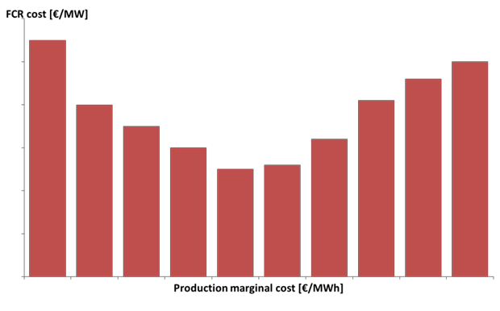
Relația tipică dintre costurile RSF și costurile marginale de producție este ilustrată în Figura 12.
Figura 12: Interdependența dintre costul RSF și costul variabil pentru centralele convenționale
Costul RSF are o valoare minimă corespunzătoare prețului marginal al energiei (așa cum a fost determinat pe piața de energie). În Figura 12, prețul energiei este ilustrat în jurul coloanelor centrale.
Structura de cost ilustrată poate fi explicată luând în considerare faptul că RSF este un serviciu simetric: furnizorii trebuie să-și exploateze centralele la un nivel de putere din care este posibilă scăderea și creșterea producției de putere cu o cantitate egală cu capacitatea RSF. Acest lucru presupune o restricție în ceea ce privește puterea care poate fi vândută pe piața de energie en-gros.
O centrală cu costuri variabile scăzute ar trebui să vândă cât mai multă energie posibil dacă prețul energiei (PE) este mai mare decât costurile sale marginale (CM). Acest lucru presupune exploatarea centralelor la capacitatea maximă de producție de putere.
Vânzarea de RSF ar reduce energia vândută pe piață; astfel, costul RSF poate fi calculat drept marja împiedicată aferentă acestei reduceri.
Costul unitar al marjei este:
PE – CM
Acesta este de asemenea costul asociat vânzării serviciului RSF în cazul centralelor cu costuri variabile reduse (coloanele din stânga din Figura 12).
Centralele cu costuri variabile relativ crescute (coloana din dreapta din Figura 12) se află în condiții opuse atunci când prețul energiei este mai mic decât costurile marginale ale acestora.
Ignorând producția tehnică minimă, aceste centrale ies de pe piață și ar trebui să fie menținute închise (producția de putere zero). Vânzarea de RSF ar presupune exploatarea centralelor cel puțin la capacitatea de RSF oferită (pentru a garanta rezerva de scădere). Acest lucru presupune o pierdere economică egală cu diferența dintre costul marginal al centralei și prețul energiei:
CM - PE
Această valoare poate fi considerată drept costul unitar al RSF pentru acele tipuri de centrale.
Dacă se ia în considerare producția minimă (PM), furnizorul trebuie să-și exploateze centrala la un nivel mai mare de producție de putere (PM + RSF oferită) – ceea ce duce la o pierdere economică și într-adevăr la un cost unitar mai mare decât CM – PE.
Întrucât decizia de a exploata sau nu o centrală cu costuri variabile relativ ridicate în timpul perioadelor în care prețul energiei este scăzut este luată ținând cont de anumiți factori (unul dintre aceștia fiind chiar posibilitatea de a vinde RSF), pierderea economică aferentă producției minime ar trebui să fie atribuită doar parțial costului RSF.
În baza considerentelor anterioare putem presupune că cele mai economice unități non-REL sunt acelea cu costuri marginale mai apropiate de prețul energiei.
Costurile centralelor REL
Așa cum s-a anticipat mai sus, costul RSF pentru REL se calculează după cum urmează:
- Costul RSF pentru REL ce urmează a fi instalate în viitor se calculează ținând cont de: investiție, cheltuielile operaționale și costurile de oportunitate (dacă există). Aceste contribuții sunt luate în considerare doar dacă sunt susținute pentru a se califica pentru furnizarea de RSF.
- Costul RSF pentru REL existente se calculează ținând cont de: cheltuielile operaționale și costurile de oportunitate (dacă există). Aceste contribuții sunt luate în considerare doar dacă sunt susținute pentru a se califica pentru furnizarea de RSF.
Atât pentru furnizorii noi cât și pentru cei existenți, costurile vor varia în funcție de cerința privind durata definită. Figura 13 arată o tendință ilustrativă a costului RSF pentru REL.
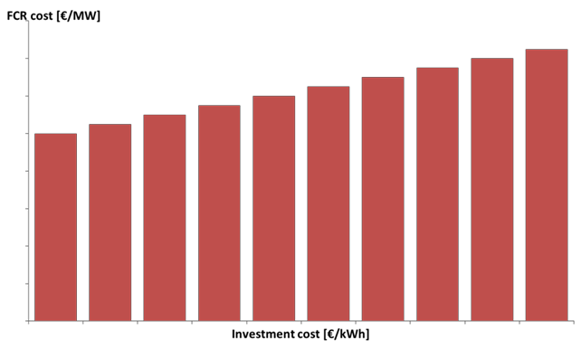
Figura 13: Interdependența dintre costul RSF și costul cu investițiile pentru centralele REL
Estimarea de cost va fi realizată în metodologie ținând cont de cel puțin următoarele tehnologii REL:
- Acumulare prin pompare;
- Sistem de Stocare a Energiei cu Baterii (SSEB), inclusiv baterii ale vehiculelor electrice echipate cu tehnologia V2G;
- Alte tehnologii pentru energia limitată (de ex. volanți și supercondensatori) vor fi luate în considerare dacă capacitatea lor de stocare a energiei poate satisface cel puțin durata minimă (15 minute).
Și evoluția costurilor va fi studiată și luată în considerare în diferitele scenarii (așa cum se detaliază la 5.7).
Este posibilă și studierea REL care pot furniza și alte servicii pe lângă RSF, cum ar fi răspunsul la abaterea de frecvență al vehiculelor electrice, sistemele de baterii racordate la centralele fotovoltaice/eoliene, etc.
În aceste cazuri, centralele sunt dezvoltate pentru servicii care diferă de serviciul de furnizare a RSF. În acest caz, costurile de investiții ar trebui să fie doar parțial atribuite costurilor cu RSF.
Pe de cealaltă parte, acele centrale care furnizează RSF alocă o parte din puterea și capacitatea de energie către acest serviciu specific, ceea ce rezultă într-o reducere a puterii și a capacității de energie disponibile pentru „scopul principal” al acestora. Această reducere duce la costuri care ar trebui să fie alocate către RSF oferită.
Oferirea de cantitate
Este posibilă asocierea unei cantități de RSF disponibile pentru fiecare tehnologie convențională (nucleară, cărbune, lignit, turbine cu gaz CC, hidro, baterii, etc).
Cantitatea de RSF disponibilă este aferentă:
- posibilității fiecărei tehnologii de a furniza RSF în conformitate cu cerințele tehnice (adică dinamica punerii în folosință).
- puterii instalate pentru fiecare tehnologie diferită, care se poate schimba în scenariile viitoare.
Construirea curbei de piață RSF
Ținând cont de considerentele anterioare, este posibilă construirea unei curbe cost/cantitate pentru zona sincronă prin ordonarea tuturor perechilor cost/cantitate.
Datele necesare pentru a construi curba sunt:
- Rezultatele pieței de energie (prețurile de piață ale energiei);
- O estimare a costurilor marginale de producție pentru diferitele tehnologii de producție instalate în zona sincronă;
- O estimare a costurilor pentru centralele REL.
5.6.1.2 Interdependența costului RSF pentru REL din durata minimă (Tmin REL)

Dacă Tmin REL crește, REL trebuie să fie echipate cu un rezervor mai mare sau trebuie să-și reducă raportul dintre RSF oferită și rezervorul de energie. Această cerință are efect asupra costului RSF furnizată de centralele REL, întrucât presupune un cost de investiții mai mare sau venituri reduse de pe piața RSF (Figura 13).
Această interdependență se studiază în continuare pentru a diferenția între centralele deja existente (care își pot doar adapta raportul energie/putere) și centralele viitoare (care pot investi în rezervoare mai mari).

5.7 Descrierea scenariilor

Scenariile sunt definite pentru a reprezenta potențiale evoluții pe termen scurt ale sistemului energetic și reglementărilor. Scenariile sunt definite și pentru a adresa incertitudinile și evalua impactul diferitelor ipoteze care pot influența rezultatele analizei cost-beneficiu.
Prezenta ACB va explora diferite scenarii în ceea ce privește cota REL în mixul de furnizare de RSF. Cota REL poate fi influențată de eficiența raportată la cost a REL dar și de alți factori, cum ar fi existența unei achiziții de RSF bazată pe piață, sau alte influențe tehnice și normative asupra punerii în folosință a REL. Din acest motiv, metoda propusă este analizarea diferitelor cote REL în mixul de furnizare de RSF (intervalul 10-100% cu discretizare de 10%).
Pentru fiecare perioadă de timp, toate diferitele cote REL posibile se analizează, rezultând într-un set de combinații rezumate în Tabelul 1:
 |  | Cota REL în total furnizori de RSF
10% |  |  | 20% | 30% | 40% | 50% | 60% | 70% | 80% | 90% | 100%
Tmin REL | 15 min
Tmin REL | 20 min
Tmin REL | 25 min
Tmin REL | 30 min
Tabelul 1: Diferite combinații dintre cota REL și Tmin REL de evaluat în ACB
Fluxul de lucru descris la alineatul 5.1 permite calcularea, pentru fiecare combinație, atât a dimensionării RSF [MW] cât și a costurilor aferente [€].

5.8 Evaluarea stabilității sistemului energetic în timpul celor mai relevante evenimente reale privind frecvența în prezența REL

În conformitate cu articolul 156 (11 d) din SO GL, impactul REL asupra riscurilor privind stabilitatea sistemului se ia în considerare pentru fiecare zonă sincronă.
Metoda probabilistică susmenționată are obiectivul de a evalua efectele epuizării REL asupra unui set larg de posibile condiții ale sistemului, conform calculelor realizate prin metoda Monte Carlo.
Modelul utilizat pentru metoda probabilistică este o simplificare a sistemului energetic real – acesta ignoră fenomene importante (cum ar fi supraîncărcarea liniilor, probleme privind tensiunea, etc.) care ar putea fi luate în considerare doar de către o simulare dinamică a întregii zone sincrone.
Într-adevăr, există cu siguranță posibile secvențe de evenimente importante care nu pot fi testate prin simularea Monte Carlo propusă. Unul dintre motive este că perioada istorică de observare nu garantează o reprezentativitate probabilistică adecvată pentru aceste cazuri rare.
Pentru a testa efectele REL cel puțin în câteva dintre aceste posibile secvențe de evenimente, este necesară simularea celor mai importante defecțiuni reale ale rețelei cu care fiecare zonă sincronă s-a confruntat în ultimii 15 ani.
Pentru Europa Continentală, de exemplu, se va testa defectarea sistemului din data de 4 noiembrie 2006 și colapsul din 28 septembrie 2003 din Italia (urmărind efectele asupra restului sistemului).
În timpul acestor evenimente, PSF a jucat un rol crucial pentru evitarea unei deteriorări ulterioare a condițiilor de sistem și pentru ajutarea restabilirii frecvenței.
Întrucât aceste condiții de lucru extreme sunt posibile, evaluarea modului în care sistemul cu REL ar reacționa este de o importanță fundamentală.
Această evaluare se realizează testând sistemul cu REL în aceleași condiții de frecvență care au survenit în trecut. Cu alte cuvinte, deranjamentele de rețea reale se simulează ținând cont de prezența REL și evaluând modul în care eventuala epuizare a energiei ar fi afectat frecvența.
Datele reale privind frecvența înregistrate în timpul evenimentelor se utilizează drept date de intrare pentru modelul de simulare descris la 5.4.2; se verifică dacă REL ar fi fost epuizată în timpul defecțiunii și dacă această epuizare ar fi fost cauza unei înrăutățiri critice ulterioare a condițiilor sistemului energetic.
 |  | Cota REL în total furnizori de RSF
10% |  |  | 20% | 30% | 40% | 50% | 60% | 70% | 80% | 90% | 100%
Tmin REL | 15 min | D/N | D/N | D/N | D/N | D/N | D/N | D/N | D/N | D/N | D/N
Tmin REL | 20 min | D/N | D/N | D/N | D/N | D/N | D/N | D/N | D/N | D/N | D/N
Tmin REL | 25 min | D/N | D/N | D/N | D/N | D/N | D/N | D/N | D/N | D/N | D/N
Tmin REL | 30 min | D/N | D/N | D/N | D/N | D/N | D/N | D/N | D/N | D/N | D/N
Tabelul 2: Evaluarea stabilității sistemului energetic în timpul celor mai relevante evenimente reale privind frecvența pentru diferite combinații de cotă REL și Tmin REL – Condiție de admitere/respingere (D/N)

Fiecare combinație de cotă REL și Tmin REL prezentată în Tabelul 1 se testează în cadrul acestor evenimente. Pentru fiecare scenariu, rezultatul testului este o condiție de admitere/respingere (D/N).
Combinația de cotă REL și Tmin REL trece testul dacă nu pune în pericol stabilitatea sistemului în simulările celor mai relevante evenimente reale privind frecvența. În cazul în care combinația de cotă REL și Tmin REL înrăutățește siguranța în funcționare și ar putea duce către o stare de colaps în timpul acestor evenimente, combinația de cotă REL și Tmin REL nu se consideră drept acceptabilă (este respinsă).
Doar acele combinații de cotă REL și Tmin REL care au trecut evaluarea celor mai relevante evenimente reale privind frecvența sunt luate în considerare pentru identificarea celei mai bune combinații, adoptând cel mai scăzut cost RSF drept criteriu de selecție.

5.9 Determinarea Duratei

În conformitate cu articolul 156 (11), în termen de 12 luni de la aprobarea ipotezelor și a metodologiei din prezenta de către toate autoritățile de reglementare din zona respectivă, OTS-urile din zonele sincrone EC și Europa de Nord transmit rezultatele analizei cost-beneficiu pe care au efectuat-o către autoritățile de reglementare în cauză, sugerând o durată de 15-30 de minute.
Sugestia se realizează în conformitate cu rezultatele metodologiei în ceea ce privește cota REL și dimensionarea/costurile RSF (Tabelul 1). În plus, durata propusă ia de asemenea în considerare rezultatele în ceea ce privește stabilitatea sistemului (Tabelul 2): durata sugerată nu pune în pericol stabilitatea sistemului în timpul celor mai relevante evenimente reale privind frecvența.
În cazul în care ipotezele adoptate în cadrul analizei cost-beneficiu se vor modifica în mod semnificativ după intrarea în vigoare a duratei, toate OTS-urile din zonele sincrone EC și Europa de Nord transmit rezultatele unei analize cost-beneficiu actualizate pe care au efectuat-o către autoritățile de reglementare în cauză, sugerând o durată actualizată de 15-30 de minute.

ENTSO-E, „Document Justificativ pentru Codul de Rețea privind Reglajul Frecvență-Putere și Rezervele”, 2013.

